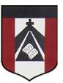
INSTITUTO PARROQUIAL NUESTRA SEÑORA DEL VALLE

Queridas familias:
Espero se encuentren bien.
Comenzaremos la segunda semana, recuerden que:
Todo tiene que quedar en el cuaderno, se puede imprimir y pegar las hojas o copiar . Se deben enviar los trabajos y las dudas al mail :
mfrontera@institutonsvallecba.edu.ar )
Nos encomendamos a la Virgen del Valle, que nos proteja con su manto.

Wednesday, March 25th 5th grade

HELLO CHILDREN !!
AUTUMN IS HERE !!

- Watch the video https://youtu.be/b2Ct4-Qkzt8 ( mirar el video )

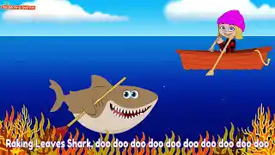

- Tick or cross ( mirar el video nuevamente y hacer un tick o cruz a lo que se ve o no en el video )

MONKEY |  | BOAT
SHARKS |  | BOY
GIRL |  | APPLE
PENCIL |  | CELL PHONE
HAT |  | ISLAND
AUTUMN LEAVES |  | FLOWER
WATERFALL |  | SEA
SWEATER |  | PHOTOGRAPHER
FOOTBALL |  | GLASSES

- Fill in the blanks using ( completar las oraciones con las palabras del recuadro )

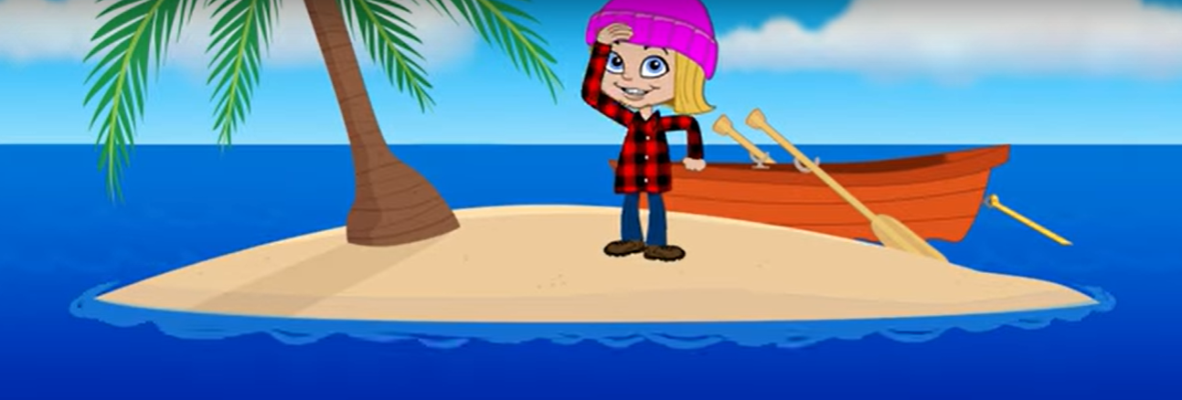

cloudy / Sophie / jeans / blue / twelve / on / happy / sea

- She is ____________________.

- She is _______________ years old.

- She has got blond hair and _______________ eyes.

- She is _________________.

- She is wearing __________________ and a hat .

- She likes the __________________.

- She is ___________________ the island.

- It is __________________ and cold.

¡GRACIAS POR EL ACOMPAÑAMIENTO, DEDICACIÓN Y ESFUERZO! SALUDOS CORDIALES
MISS MARIANA

